Diario di Viaggio Estate 2012
TURCHIA e GRECIA

Camper: Elnagh Doral 114 (Goldrake)
Equipaggio: Enzo , Marina , Giada , Gaetano ;
Data: 17 Luglio 2012 al 19 agosto 2012
Km effettuati : 5300
Spese Effettuate: 800 €uro Carburante
2200 €uro Viaggio , Autostrade, Mangiare, Divertimento e Regali

17/08/2012
Partenza da Napoli alle ore 12,30, sembra tutto ok, ma Gaetano mi chiede come mai una delle ruote posteriori del camper è abbastanza sgonfia. Pensavo fosse il carico di acqua da bere che avevo caricato nel garage, ma la ruota era sgonfia!. Il dubbio sulla ruota, mi fa fare una breve sosta dal “Gommista”, il quale mi fa notare che uno dei prolungamenti delle valvole non era nelle sane condizioni, e quindi lo sostituisce.(18,00 euro).Ripartiamo sereni e prendiamo l’autostrada per Bari. Arriviamo a Bari alle 17,00, parcheggiamo nel porto dove c’erano altre auto e qualche camper, e con Marina scendiamo a fare il “ceck in” presso la “ Ferries Ventourist”. Credetemi una fila inimmaginabile circa 1,30 ora di attesa. Imbarchiamo il camper e ci posizioniamo sul ponte. Allacciamo la corrente e scendiamo dal camper e salendo in “plancia” per vedere la partenza . La nave doveva partire alle 19.00, ma alle 21,30 eravamo ancora ad aspettare che la nave caricasse enormi camion autosnodati. Decidiamo di cenare in camper . La nave salpa da Bari alle 22,00 circa! Notte tranquilla, ma con odori sgradevoli di gasolio dei motori della nave…..
18/08/2012
Mi sveglio di buon ora (07,00…..08,00 orario greco!!) pensando che la nave fosse nelle vicinanze di Igoumenitsa. Faccio sveglia a tutto l’equipaggio e pronti scendiamo dal camper e saliamo sul ponte per vedere lo sbarco in “Grecia”, ma la nave fa scalo a “Corfù’” e ci fa perdere altro tempo. Arriviamo al porto di Igoumenitsa alle 12,45, facciamo rifornimento di gasolio, gonfiamo la ruota posteriore (sgonfia poiché il gommista si è dimenticato di stringere bene la valvola!) e ripartiamo direzione “Kavala”. Sostiamo per un breve spuntino su un area di sosta, e arriviamo a Kavala verso le 17,00. Ci fermiamo ad un market per acquistare del pane e latte, e cerchiamo un area di sosta per poter passare la notte. Ci fermiamo ad un camping nelle vicinanze per chiedere quando si prendevano per un “Stop & Go” : 48 euro per la sola notte!... decidiamo di cercare altrove. Ci fermiamo poco distanti dal camping, sul lungomare, in un parcheggio custodito a pagamento: 4 euro per la sola notte, senza servizi.. Facciamo le docce in camper, ceniamo , e subito una bella passeggiata sul lungomare. Rientrati in camper ne approfittiamo per un bel sonnellino!...

19/07/2012

Notte trascorsa tranquilla, sveglia di buon ora alle 08,00 orario con fuso “Greco”, (Gaetano ha fatica ad alzarsi presto al mattino di buon ora!), si riparte direzione “Alessandroupoli” paesino al confine tra Grecia e Turchia. Decidiamo di fare sosta per far un bel bagno a mare. Sostiamo al “LIDL” per comprare qual cosina di sfizioso e uscendo ci accorgiamo che proprio fronte al supermercato c’è una bella spiaggia con possibilità di sosta libera. Sostiamo , e facciamo un bel bagno rinfrescante : mare pulito, spiaggia con sabbia.(non si vedono docce in giro, solo nei lidi accanto).
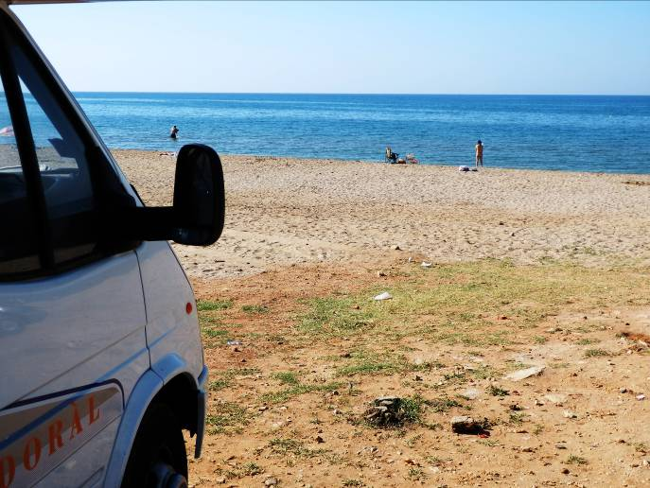

Facciamo un bel spuntino con dei panini e alle 15,30, ripartiamo direzione “IPSALA” , qui c’è il confine con la “Turchia”e dogana. Disbrigo pratiche per l’ingresso in territorio turco ( da ricordare per la Turchia è valida la “Carta di Identita’ valida per l’espatrio ; solo per l’autista del camper necessita il Passaporto . ). Breve sosta al Duty Free , Gaetano decide di acquistare per la sorellina una bambolina “Barbie” e per Giada una coppia di auricolari della Sony. Partiamo in questa avventura alla volta di Istanbul e prendiamo la strada direzione “ Tekirdag”. A “ Silivri prendiamo l’autostrada E80 direzione Istanbul , attenzione!! : la strada fino a Silivri è dissestata con qualche deviazione a doppia corsia e si “balla un po’” …. inoltre per percorrere le autostrade E80 c’è bisogno di acquistare una card ricaricabile che la si trova stesso all’ingresso dei caselli ed è valida per tutta l’autostrada , passare senza quella ….vi arriva un bel verbale!
…E come temerari anche se la stanchezza si fa sentire ci dirigiamo a Istanbul. Nei pressi della “mega città” mi accorgo che la “guida dei napoletani” è Angelica!! rispetto la guida dei residenti della città Istanbul….occhio che corrono da pazzi!! E vi bussano per farsi spazio….
Alle 21,30 arriviamo a “Sulthanamet” e riusciamo a parcheggiare in un “Otopark” (così si chiamano i parcheggi) a pagamento e custodito sotto “la Moschea Blue” : 28 mila lire turke al giorno che equivalgono a quasi 14 euro, due giorni 56 mila lire turke. Stanchi del viaggio , il posto sembra tranquillo, cena in camper e riposo da “guerriero”!
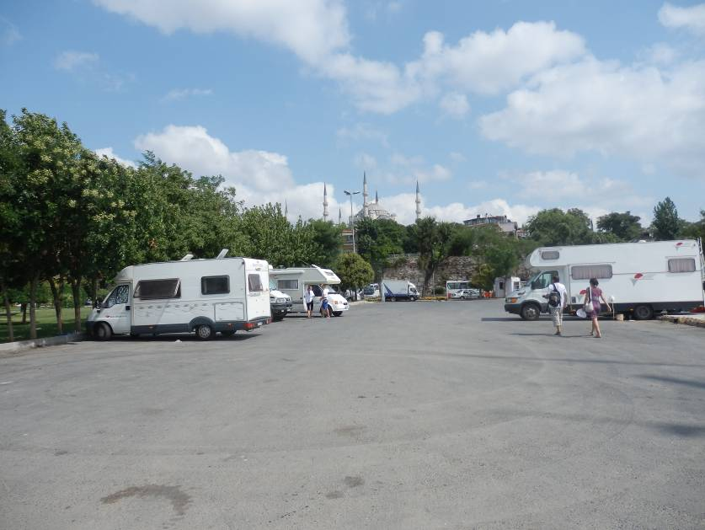

20/08/2012

Notte trascorsa tranquilla, sveglia con un buon caffè napoletano alle 8,30, mi accingo a svegliare “ la truppa”, e decidiamo di fare la “Gita sul Bosforo”. A circa 500 Mt dal parcheggio, veniamo avvicinati da un operatore turistico, il quale ci offre la crociera sul “Bosforo” per 20 euro a persona, trattiamo e paghiamo 40 euro tutti e 4.

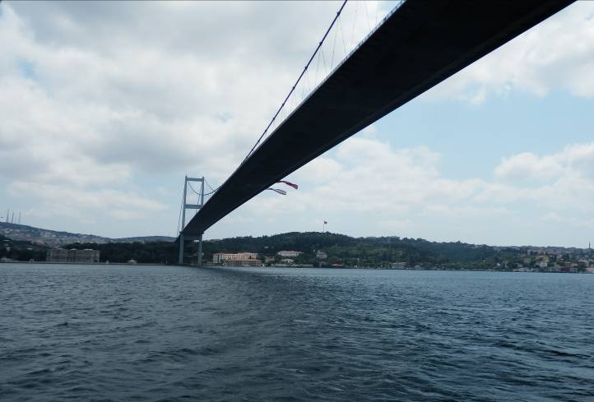
Credetemi vedere due continenti divisi da tanto mare è veramente un emozione! Durante la traversata, “dall’emozione”….la sfortuna mi raggiunge…e si rompe la video camera! così saro’ costretto ad usare solo con la macchina fotografica digitale…( non sono riuscito nemmeno a riprendere i delfini che saltavano di qua e di la)….
Arriviamo al pontile verso le 14,30, rientriamo in camper, facciamo uno spuntino e ne approfittiamo per una “pennichella” (detto napoletano di chi riposa….gaetano e giada non tanto d’accordo giocano con i cellulari). Alle 18,00 circa usciamo a fare visita nelle mura della città vecchia e vedere “la moschea blue” e dintorni….

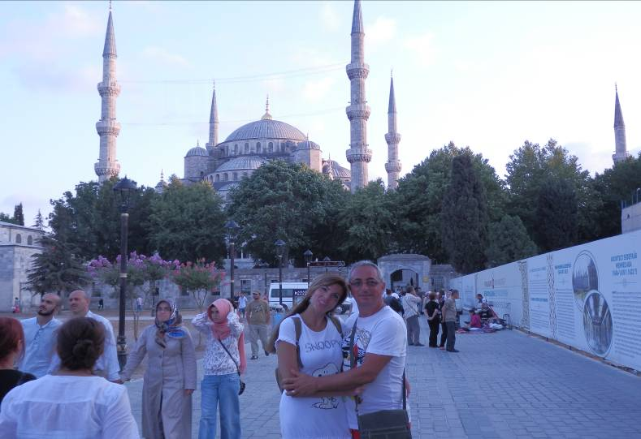

“La Moschea Blue” è bellissima, ma visto che all’ingresso fanno levare le scarpe a tutti…..internamente c’è un odorino un po’ pesante………….

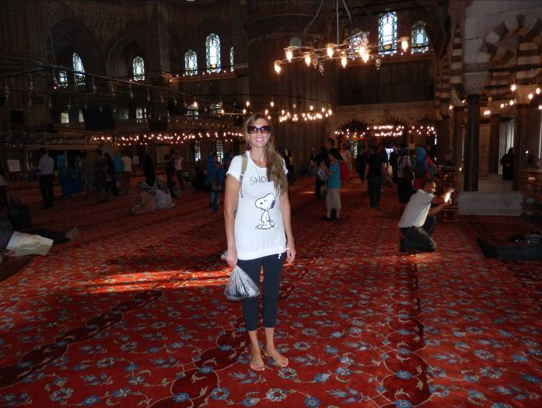

Usciamo dalla moschea ed entriamo in un circuito di bancarelle tipiche. Ne approfittiamo a fare delle foto con costumi locali e spade da pascia’!

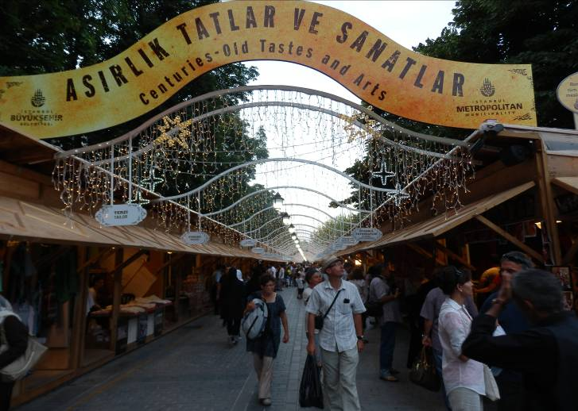

Giada e Gaetano iniziano il tormentone dell’appetito…..ci fermiamo fuori ad una locanda del posto e assaggiamo il famoso “KeyBaB”….beh mi aspettavo di peggio amici…veramente buono!!!... Rientriamo al parcheggio, facendo sempre attenzione ad attraversare le strade . All’ingresso del parcheggio, un venditore ambulante di cozze! Beh guardando Marina gli faccio capire, di approfittarne per fare due spaghetti alle cozze….Marina condivide…ma troviamo una sorpresa: le cozze sono pulite e ripiene, piatto tipico locale. Molto scettici il venditore c’è li fa assaggiare spruzzando sopra del limone…..da buoni napoletani, avendo un palato difficile, possiamo dire che erano uno “sballo”!! Buonissime!! Non chiedetemi come si chiamano nella loro lingua, ma io li definisco cozze ripiene. Ne acquistiamo 10 lire turke una porzione abbondante e li aggiungiamo ad una simpatica cena.
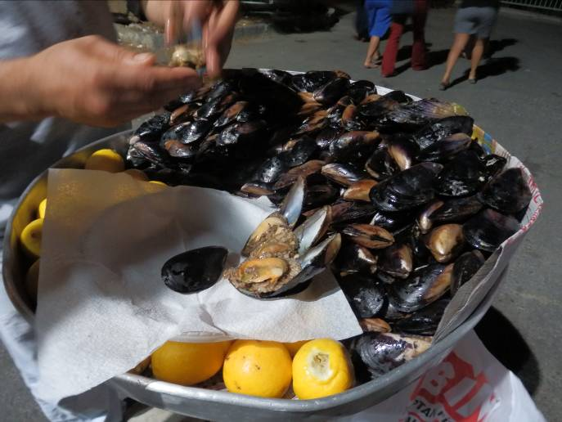

Dopo cena, io e marina a letto, Gaetano e Giada a vedere un film…..ma resta attaccata alla tv solo Giada……Gaetano ..dorme (che compagnia di fuoco !!)..

21/07/2012

Notte tranquilla e sveglia con tutta calma (9.30) ….per Gaetano è sempre un emozione risvegliarsi presto!!...decidiamo di visitare il “Gran Bazar”.
Compriamo “Fular, Spezie e Souvenir , mentre Gaetano ne approfitta ad acquistare un piccolo anellino a Giada con il simbolo dell’infinito. Usciti stanchi da questo posto veramente caratteristico, decidiamo di andare a visitare la chiesa di “Santa Sophia”. Arrivati sul posto, vediamo una fila “megagalattica”, che ci fa decidere di proseguire la passeggiata altrove per la città ed assaggiare un gustoso “Keybab” presso un piccolo ristorantino alle spalle della “Moschea Blue”. Alle 15.00 partenza direzione “Eceabat”, punta estrema della Turchia Europea, paesino porto dello stretto dei “Dardanelli”. Prendiamo la E80, usciamo a “Silivri” direzione “Tekirdag”, “Kesan” E90, “Gelibolu”, Eceabat, ma arriviamo stanchi ( circa alle 22,00), e visto che il primo traghetto per “ Canakkale” parte alle 7,00 decidiamo di sostare sul porto. Doccia veloce con tanica d’acqua, tanto per fare qualcosa di veloce e divertente ( Gaetano stranito) ,cena in camper e notte fresca e tranquilla accanto al mare con brezza marina.

22/07/2012

Io e marina ci svegliamo presto ( 05,45) i ragazzi dormono e ci prepariamo per l’imbarco. Paghiamo 25 euro per una traversata di 20 minuti.! Sbarchiamo a Canakkale e ci dirigiamo a “ TROIA” con tutta calma e con breve sosta svegliando Giada e Gaetano. Giungiamo sul posto alle 10,00 circa e parcheggiamo il camper fuori dalle mura del sito archeologico; paghiamo 60 lit turche per entrare, circa 30 euro. Il posto è veramente suggestivo per chi conosce i racconti di “Omero”; qui vediamo all’ingresso il “Grande Cavallo” in legno (naturalmente ricostruito).

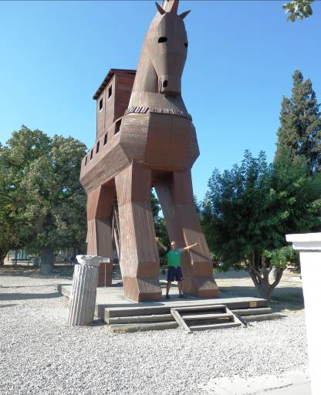

Escursione nell’antica città, con foto: durante l’escursione, Gaetano è scappato per problemi di pancia…..risate infinite!! Usciamo dal sito archeologico e ci fermiamo a delle bancarelle per acquistare “Souvenir” di “Troia” (consigliamo ad acquistare presso queste bancarelle e trattare, sono brave persone). Ho finalmente acquistato “Il piccolo cavallo di Troia”. Partiamo direzione “ Izmir” ma ci fermiamo ad “ Assos” per fare un bel bagno rinfrescante in un acqua cristallina e freschissima (finalmente quello che ci vuole). Parcheggiamo tranquillamente il camper sulla costa della spiaggia. Ne approfittiamo a pranzare qualcosa di locale in una piccola taverna del posto e paghiamo 60 lit. turche circa 30 euro, a base di verdure e peperoncini verdi piccanti!!..
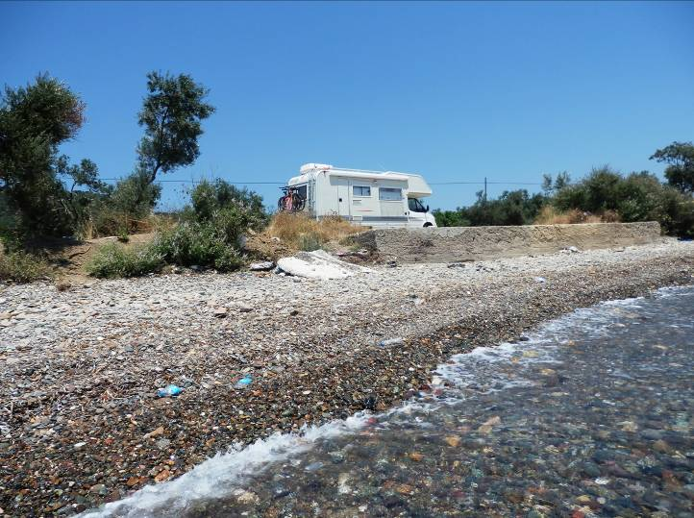

Riprendiamo alla volta di “ Izmir” ed usciamo in questa grande città per informarci se esiste un traghetto per riportarci al rientro direttamente a “Canakkale”, ma al porto ci danno esito negativo. Qui l’avventura ad uscire da questa grande città ( ci siamo persi!) ….tanto tempo perso inutilmente. Finalmente una donna in un’auto gentilissima mi scrive su di un foglio di carta le varie uscite per prendere direzione Monte Ephesos ( qui ci aspetta vedere l’ultima dimora della “Vergine Maria madre di Gesù’”). Arriviamo tardi (21,00 circa) e ci fermiamo in un camping a 8 km dal luogo sacro, “TurKu Caravan Camping” , molto ospitali. Cena in camper e belle docce rinfrescanti.

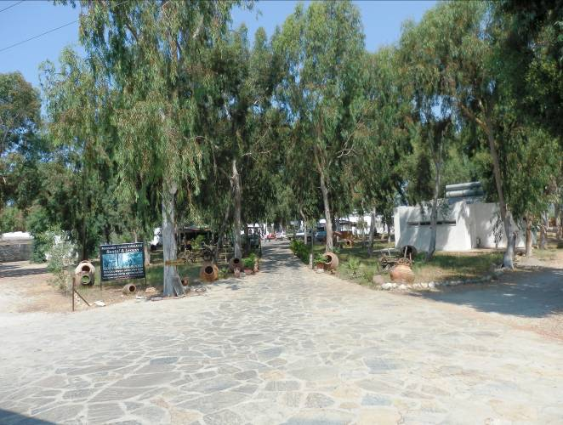

23/07/2012

Sveglia alle 09,30 per andare a visitare il “luogo sacro”. Posto suggestivo, molti turisti. Parcheggio gratuito per il camper, ma paghiamo 20 lire turche per entrare nel luogo sacro. (un cartello indica che i soldi sono solo per la gestione e tener pulito il luogo).
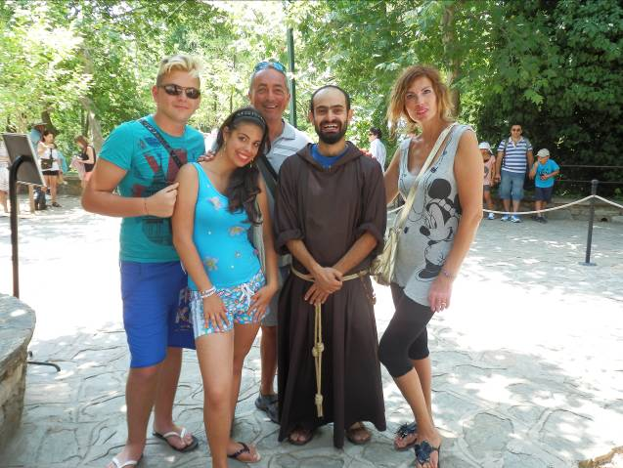

Qui ascoltiamo una bella celebrazione eucaristica, in Inglese detta da un padre “Francescano”, che poi successivamente scopriamo era “ de Roma”!..Foto ricordo e “una bella benedizione “ per il proseguo del viaggio tutto itinerante!; panini e ripartenza per “ Pamukkale”.
Arriviamo a Pamukkale, alle 18,30 e ci fermiamo al Hotel Camping “ Dolphin".

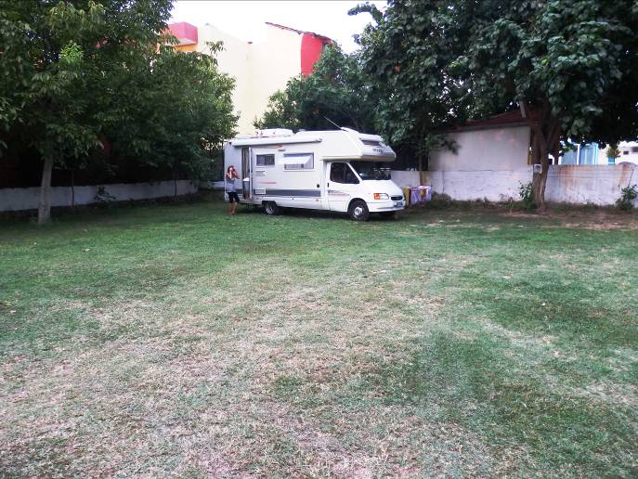

Il proprietario ci contatta con un motorino e ci offre per 30 lire turche al giorno, la sosta con docce, corrente, e piscina. ( persona molto ospitale e gentile, servizi ok posto che lo consiglio!). Credetemi che frescura….prato verde ben curato,, decidiamo di aprire il tendalino e posizionare tavolino e sedie. Marina ne approfitta a fare del bucato ed io l’aiuto; i ragazzi subito in piscina….(li ho raggiunti dopo un’oretta circa). Docce e cena con un bel piatto di pasta al pomodoro. Compriamo un’anguria fredda dal proprietario pagandola 2 lire turke ( 1 euro), gustosissima!! A letto a mezzanotte circa…

24/07/2012

Sveglia alle 9,00 per andare a visitare questa antica citta’ colonia romana e le famose piscine naturali con le cascate. Un sole da spaccare le pietre , penso che faccia circa 45° di temperatura, ma non con tasso di umidita’……All’ingresso paghiamo il ticket per visitare (40 lire turke, circa 20 euro), ci fanno togliere le scarpe, poiché non si possono tenere sulle rocce. La mia preoccupazione era che potevamo scivolare visto la lucentezza delle pietre….ma credetemi è al contrario.
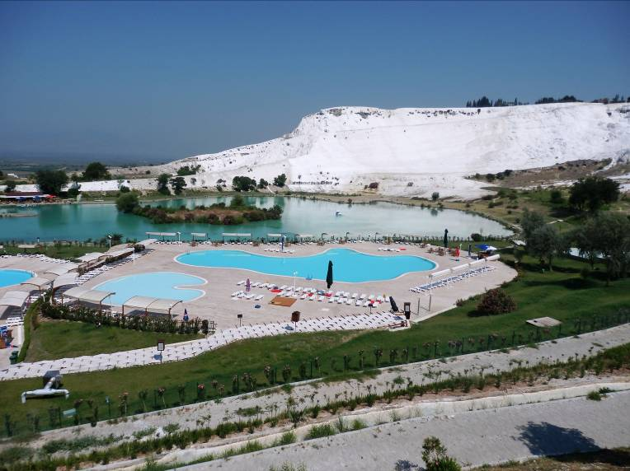

Un posto incantevole credetemi lo consiglio tantissimo, è un incanto della natura, uno spettacolo di colori!!!Un Paradiso….sembra di essere sulla neve. Possibilità di rinfrescarsi in queste vasche, anche se c’è il divieto dei guardiani che ogni tanto fischiano a qualche “buontempone”! (consiglio di indossare anche il costume)….Visita al sito archeologico posto su in cima alla montagna….
Effettuata questa esperienza, molto suggestiva, rientriamo in camper ed effettuiamo un bello spuntino di frutta con anguria. Io e Marina ne approfittiamo per una tranquilla “pennichella” pomeridiana, Giada e Gaetano a “spugnare” nella piscina dell’hotel. Al risveglio in piscina verso le 18,30 e doccia. Marina prepara una bella “Amatriciana”. Cena fuori dal camper ; si fanno quattro chiacchiere con molte risate raccontando le avventure passate di Gaetano.

25/07/2012

Notte tranquilla e fresca, sveglia alle 9.00 con colazione , ci organizziamo per ripartire. Partiamo dall’Hotel Camping “Dolphin” alle 10,00 e decidiamo, anche se il viaggio è lungo di rientrare nella “Turchia Europea”. Facciamo una sosta sulla strada nei pressi di “Izmir” e ne approfittiamo a mangiare dei panini .(dei turchi volevano offrirci dell’anguria,, sempre molto ospitali!). Ripartiamo direzione Cannakale. Arriviamo a Cannakale alle 20,10 circa e troviamo l’ultimo traghetto per “Kjlitbahir”, che si trova a 3 km da Eceabat ( paghiamo sempre 25 euro per la mini traversata). Arriviamo dopo 15 minuti sulla terraferma e ci portiamo a Eceabat, dove visto che gia’ abbiamo sostato tranquillamente sul lungomare, ne approfittiamo per cenare e pernottare. Marina decide un bel “Spaghetto aglio olio e peperoncino”…tutti d’accordo ! Cena 4 chiacchiere divertenti con “Gaetano” e a nanna…..

26/07/2012

Notte tranquilla , fresca e ventilata, sveglia alle 8,00 ci prepariamo per partire e avvicinarci alla frontiera “Turca”. Facciamo sosta ad un bel market a circa 25 km da Eceabat, perché i ragazzi avevano desiderio di bere un bel bicchiere di latte fresco nella bottiglia di vetro, gia’ acquistato precedentemente in quel market. Colazione abbondante e ripartenza direzione “Ipsoala”. Arriviamo in dogana , controllo documenti e sosta al “Duty Free” dove acquistiamo (per spendere le ultime lire turche) delle barrette Kinder e una “stecca di sigarette turche” ( qui per acquistare è obbligatorio il passaporto). Usciamo dalla frontiera Turca/Greca e ci direzioniamo verso “Alessandroupoli”, dove qui sostiamo nuovamente sulla spiaggia per fare un bel bagno rinfrescante. A mare troviamo le “Telline” e decidiamo di farle per far poi una bella spaghettata!! Dopo cena Giada e Gaetano restano svegli a vedere un film, io e Marina a dormire. Accanto a noi si fermano dei ragazzi francesi con un furgone attrezzato….notte trascorsa in compagnia.

27/07/2012

Sveglia e partenza alle 9.30, Gaetano lo lasciamo dormire, direzione “Penisola Calcidica”. Ore 12,00 facciamo una bella sosta in un’area attrezzata sull’autostrada con acqua e wc a 25 km dopo “Kavala”. Pranziamo facendo dei panini con dei “Surlaki” e patatine in una “Paninoteca ambulante”. Prendiamo 5 panini ben ripieni, 1 porzione di patate fritte, 1 birra, 2 bottiglie di acqua , e paghiamo 17 €uro…ben pagati!!...
Usciamo ad “Asprovalta”, attraversiamo “ Olympiada” ed arriviamo a “ Stratoni”.

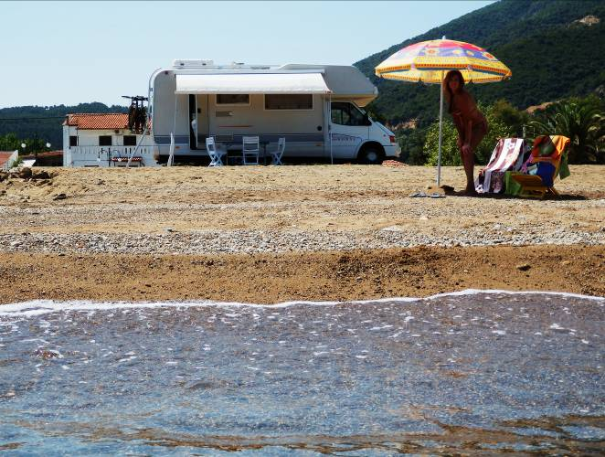

Troviamo subito parcheggio sulla spiaggia immensa e solitaria , (tanto da avere dei dubbi se ci fossero abitanti nel luogo), fornita di docce e acqua, acqua un cristallo. La spiaggia è nei pressi di una enorme miniera d’oro (così sono riuscito a capire che fosse). Decidiamo di fare un bel bagno, sole, doccia e passeggiata per trovare un po’ di persone. Paesino piccolo tanto da sembrare disabitato, ma molto tranquillo. Compriamo qualche bevanda in un market, e ci facciamo indirizzare per comprare del pane . Decidiamo di fare la “Brace “ sulla spiaggia e compriamo dei “Surlaki” in una macelleria del posto spendendo poco (7 €uro).
Accendiamo la brace e passiamo una splendida serata sotto le stelle, approfittandone e facendo anche il bagno di mezzanotte. La notte la trascorriamo agitata, causa di un “branco di cani” randagi che sono stati ad abbaiare tutta la notte, e non solo: il tutto in una cornice di musiche delle 2 discoteche poco lontane da noi.

28/07/2012

Ci svegliamo alle 9,30 circa , e ci prepariamo per trascorrere una bella giornata di mare. Marina prepara un bel “Pasta e Lenticchie”. Alle 14,00 pranziamo e decidiamo di partire per cercare qualche altro posto. Alle 16,30 circa partiamo direzione “Nearoda”, attraversiamo tutta la penisola “ Agion Oros” (per capirci il 3° dito della penisola calcidica), in cerca di una sosta camper o campeggio libero, ma non lo troviamo, e decidiamo di lasciare per proseguire direzione “Sithonia” (dito centrale della penisola calcidica). Per arrivarci abbiamo sbagliato strada e ci siamo imbattuti in montagne e boschi, passando per “Arnaia”. I vari diari di viaggio ci indicano “Vourvorou”, ma qui la spiagge non ci piacciono, in quanto affollate di barche e gommoni. (ideale questo posto per chi ha a seguito un gommoncino). Andiamo via direzione “Sarti” , ma troviamo soltanto “campeggi A1” bellissimi a strapiombo sulla costa ( una sosta notturna con 4 persone e il camper siamo a 57 euro!!) , qui decidiamo di arrivare a “Toroni”, dove troviamo sulla spiaggia, nei pressi della “Torre Bizantina”, un gruppo di camper e decidiamo di fermarci per poi valutare il giorno successivo. Cena in camper e riposo dei guerrieri.

29/07/2012

Toroni è un posto bellissimo!
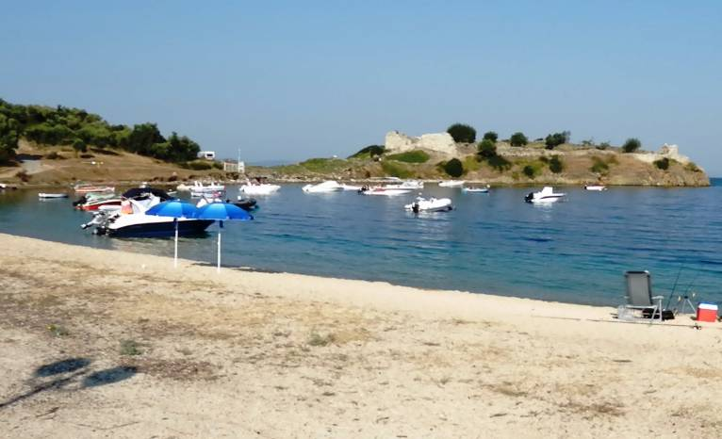

Sveglia al mattino, un incanto credetemi! Una spiaggia fatta con ghiaia bianca, un mare bellissimo, tanto che i pesciolini incuriositi pizzicano le gambe…Decidiamo di restare almeno due giorni per dedicarci un po’ di relax…
Come passatempo, con una bottiglia di plastica vuota mi attrezzo per pescare ( pesciolini da frittura) e ci riesco alla grande, facendone più di un kilo… dal mare alla padella…buonissimi! Giornata trascorsa con tranquillità in questa bella conca di mare. Ne approfittiamo in serata di una bella passeggiata e cena da “Leon” trattoria che consiglio. Prendiamo tre ottimi “Mussaka”, frittura di calamari, 2 polipo alla brace, patatine fritte, insalata mista, 2 birre , 2 coca cola, acqua minerale e frutta , il tutto a 55 euro. Rientro in camper dopo dei gelati e tutti a letto. Giornata successiva, tanto mare.

31/07/2012

Sveglia di buon ora e ripartiamo direzione “Neos Marmaras”. Arrivati a “Neos Marmaras” sostiamo in una pineta sul lungomare, che inizialmente sembrasse un parcheggio di proprietà della Taverna accanto. Entriamo e vediamo in sosta un piccolo camper di famiglia greca, chiediamo agli stessi se fosse “free”, ci fanno capire di si: sostiamo e apriamo anche il tendalino. Ci portiamo sulla spiaggia e ci godiamo un bel bagno, acqua pulita , spiaggia in sabbia ma senza docce. Serata passeggiata nel paese molto turistico, con acquisti di souvenir . Ci fermiamo in una pizzeria ed assaggiamo dei “fagottini” fatti da loro, ottimi! Questa volta Marina decide che paga lei….( 40 euro). Ne approfittiamo anche della linea WiFi. Rientriamo in camper e decidiamo di restare anche il giorno successivo. Notte tranquilla e fresca. Il giorno 01/08/2012 trascorsa a mare , che bella giornata……

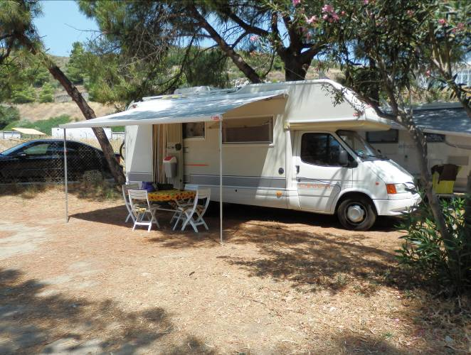

02/08/2012

Partenza direzione “Kassandra” (1° dito della penisola calcidica). Facciamo rifornimento di acqua sul lungomare.
Arriviamo a “Nikiti” in prossimità di “Nikitas” e facciamo sosta in un bel “Lidl” per fare un po’ di provviste . Si riparte ed arriviamo a “Paliouri” alle 13,30 circa. Cerchiamo la “Pineta sul mare” indicataci da qualche diario di viaggio, ma abbiamo difficoltà. Ci allunghiamo a tentativi e dopo il paese “Paliouri”, sulla strada principale , fronte ad una “taverna” e discesa ripida che porta ad un “ecomostro” abbandonato. Qui c’è possibilità di campeggio libero, ma troviamo molti bagnanti sulla spiaggia, per cui ritorniamo sulla strada principale, e a 2 km circa troviamo un altro svincolo con indicazione “Beach Bar”; proseguiamo su questa strada , molto dissestata, da un lato il mare, dall’altro la pineta, fino a trovare una bella sosta nella pineta. Qui troviamo una coppia di campeggiatori greci con la roulotte , che ci aiuta a fare manovra.

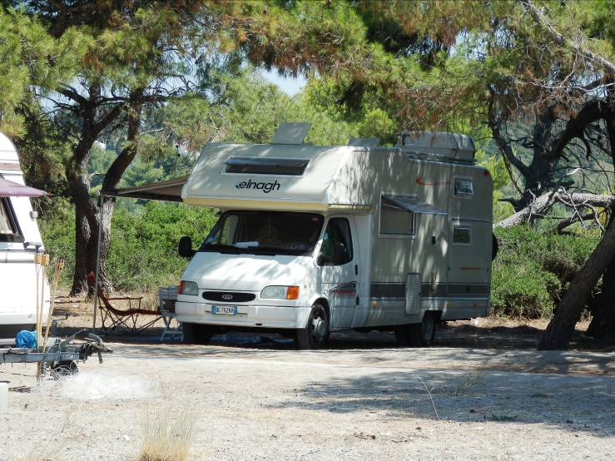

Mare bellissimo, acqua cristallina, però la pineta risulta essere un po’ sporca ( campeggiatori disonesti al solito! Apprendiamo successivamente che in quel posto avevano fatto sosta dei ROM). Facciamo amicizia con una coppia di Greci (loro avevano la roulotte sulla spiaggia), tanto è vero che mi accompagnano con la loro macchina a 5 km dove c’era il paese ad acquistare della buona carne per fare in serata il “Barbecue”. Serata tranquilla buona carne alla brace (Sourlaki e salsicce), cantiamo canzoni al bagliore della luna; veniamo invitati sotto la roulotte degli amici greci e con gesti, un po’ di inglese, facciamo delle chiacchiere simpatiche,,persone straordinarie e simpatiche. In serata da lontano si avvicina un furgone con una famiglia “ROM” e ci fa preoccupare per la notte.

03/08/2012

Notte trascorsa comunque tranquilla, ci eravamo preoccupati inutilmente, però decidiamo di partire, in quanto sul posto ci sono tante zanzare e mosche fastidiose. Salutiamo gli amici greci che sembrano dispiaciuti tantissimo, scambiamo i recapiti per facebook e dei piccoli regalini e partiamo direzione “Kassandra” alla ricerca della pineta prima della località “Sani Beach” ; ma tutto quel che troviamo non è migliore di quel che abbiamo lasciato, soltanto qualche Campeggio a costi non inferiori ai 40 euro.
Decidiamo di dirigerci verso “Tessaloniki” e cercare posti più suggestivi. Attraversiamo tutta la città, molto bella ma non caotica, soprattutto ordinata, e ci dirigiamo verso “Metoni”, con la speranza di poter sostare. Arriviamo a “Metoni”, c’è la possibilità di sostare come ci avevano indicato, docce sulla spiaggia , ma l’acqua è “Palustre”, e andiamo via. Passiamo per “Pidna”, stesso scenario; “Katerini Beach” spiaggia con docce e bar, possibilità di sosta, ma lontani dal centro abitato, isolato di notte e affollato di giorno. Stanchi e senza speranze ci dirigiamo verso “Platamonas”. Qui c’è possibilità di sostare nei parcheggi, ma decidiamo di parcheggiare sul pontile, del piccolo porticciolo turistico: sembra tutto ok e ci accorgiamo che la spiaggia con ciottoli è corredata di docce e stesso sul pontile le fontanine per il rifornimento di acqua.

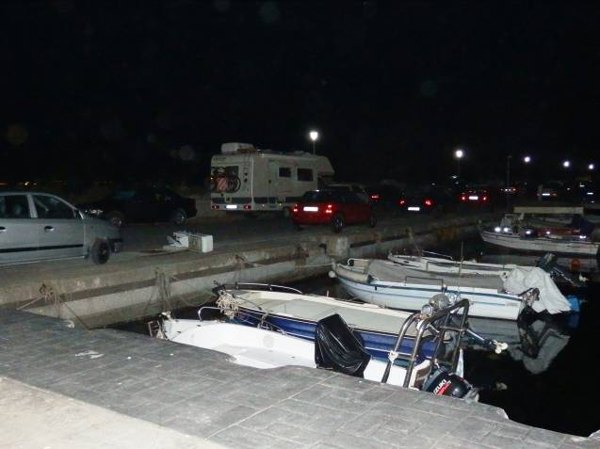

Usciamo a fare una passeggiata e ci accorgiamo che c’è tanta “movida” e decidiamo di fermarci almeno per due giorni. (lo sconsigliamo per chi ha il sonno leggero, poiché i locali suonano fino a tarda notte!.

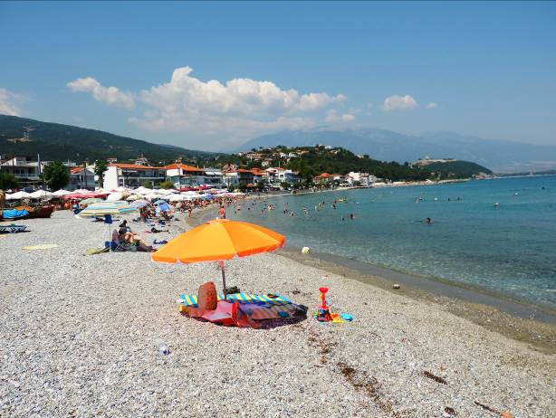

A mare ci divertiamo a fare le “Cozze” e “ Lumache di mare” ottime per spaghetti .

04/08/2012/

Lasciamo Platamonas anche un po’ dispiaciuti perché è molto carina, e ci dirigiamo direzione “Volos”. Attraversiamo “Kala Nera”, “ Afisos”, però l’acqua sembra stagnante e bassa, ci dirigiamo verso “ Tsagkarada” ( mamma mia tutta strada in salita e in montagna !) Quando pensavamo di esserci persi, si è aperto innanzi a noi uno scenario bellissimo! Dall’alto si vedevano delle spiagge con insenature e grotte…Abbiamo chiesto la strada per “Beach” indicando il posto che volevamo raggiungere, e a quel punto, è iniziata una strada tutta in discesa. Purtroppo mi sono dovuto fermare più di una volta, in quanto “ Gaetano” ha avuto mal di camper. Siamo arrivati dopo poco in un grande parcheggio affollato di auto, sia sulla destra , al centro e a sinistra ed un solo camper parcheggiato (non italiano), strada è terminata, c’è solo un ristorantino. (Spaventato!!) Marina scende con la radio e mi indica che è un posto fantastico e mi dice di aspettare nella probabilità che esca un posto per il camper. Fortunatamente dove ho sostato il camper, dopo circa una mezzora, il proprietario di un auto doveva uscire ed è veramente un posticino doc per il camper!!!...( finestra del bagno posteriore sul mare!) . Abbiamo chiesto come si chiamasse il posto : “Milapotamos” , credetemi che spettacolo della natura!..Restiamo in questo posto per due giorni…

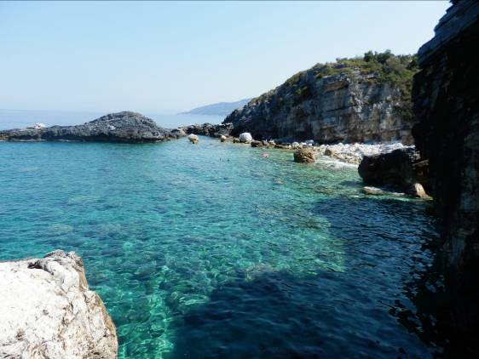

06/08/2012

Giornata ancora al mare godendoci lo scenario della natura, decidiamo verso le 18,00 di partire e proseguire un po’ più avanti come ci era stato consigliato da un “camperista italiano milanese”, andiamo a “Papa Nero” . Credetemi sconsiglio di scendere in questo luogo per chi ha un camper dai 7 metri in su! Discesa molto, ma molto ripida e strada stretta ma percorribile. Siamo sul posto e a parte un campeggio, che non ci piace, c’è anche la possibilità di sostare, ma non ci gusta! Decidiamo di tornare a “ Volos” prendendo lo svincolo della strada nuova che passa tra le montagne. Infatti arriviamo a circa 1700 Mt. di altitudine, dove addirittura vediamo impianti invernali di seggiovie, boschi ed un’aria fresca e sorgenti d’acqua. Non ci fermiamo anche se c’è la possibilità. Arriviamo a “Volos” ore 21,00, stanchi parcheggiamo all’interno della stazione ferroviaria, dove trascorriamo una notte tranquilla, ma un caldo infernale!...

07/08/2012

Sveglia alle 6,00 ( diciamo che eravamo già svegli..), i ragazzi dormono tranquilli, decidiamo di andare alle “Meteore”. Facciamo sosta al Lidl di Volos, c’è un bel bar e facciamo colazione con del caffè e cornetti, ed aspettiamo che aprisse il supermercato. Facciamo un po’ di spesa e ripartiamo direzione “ Trikala”. Arriviamo a “Meteore” alle 10.45 circa e decidiamo di salire su a vedere questi monasteri diroccati su dei monti: uno spettacolo indescrivibile! Saliamo sulla “Grande Meteora” ma il monastero il Martedì è chiuso e non si puo’ visitare, quindi riscendiamo all’altra “Meteora”, dove sostiamo tranquillamente e scendiamo a visitare il monastero (pagati 8 euro , 2 euro a persona). Molto suggestivo che consigliamo come “tappa” di un viaggio itinerante.

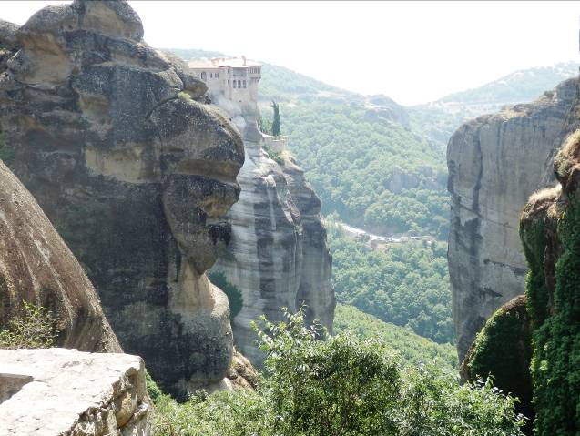

Scendiamo dalle Meteore alle 14,00 circa e facciamo sosta in un ottimo “Camping Strako: servizi puliti, con piscina, docce, WiFi. I ragazzi scendono dal camper sofferenti e si gettano in piscina, Marina ne approfitta a fare un po’ di bucato ed io la faccio compagnia….Serata fresca con una bella cena, dopo 4 chiacchiere andiamo a dormire.

08/08/2012

Il posto è bello ed è suggestivo , i ragazzi avendo la piscina a 10 Mt, chiedono di restare un altro giorno, ma incontriamo dei campeggiatori italiani (di Roma) che ci consigliano di andare all’isola di “Lefkada” ed esattamente a “Poros”, così decidiamo di andare via. Paghiamo 30 euro per la sosta e ripartiamo prendendo la strada direzione “Arta” per arrivare al ponte movibile che collega la terraferma all’isola. Arriviamo a Lefkada, un caldo terribile circa 43°, sostiamo ad un Bancomat per prelevare del contante e qui scatta il “panico”!! Il primo bancomat dice che sul conto non c’è disponibilità di fondi….e la card di Marina la “sputa fuori” dicendo non valida, il secondo Bancomat la stessa scena!! Spaventati che fosse capitato qualche truffa sulle transazioni precedenti, cerchiamo subito una linea WiFi per assicurarci del credito sul conto corrente (Marina per 30 minuti ha perso identità e abbronzatura…. credetemi). Riusciamo a trovare una linea e ci rassicuriamo che il problema è del circuito Visa.
Ci dirigiamo a “Poros” che sarebbe la punta estrema di Lefkada. Arriviamo sul posto e ci fermiamo al “Camping Poros Beach” su di una discesa ripida. La titolare che parla bene italiano “ci fa lo sconto italiani” per modo di dire : vuole 45 euro al giorno.! Visitiamo il Camping e a dir poco è molto “spartano” che il prezzo non vale! Andiamo via e scendiamo fino alla spiaggia. Qui troviamo un bel parcheggio sotto ad una pineta completamente free, l’unica cosa che manca sono le docce, ma volendo allungare di pochi metri, si può usufruire delle docce del Camping.

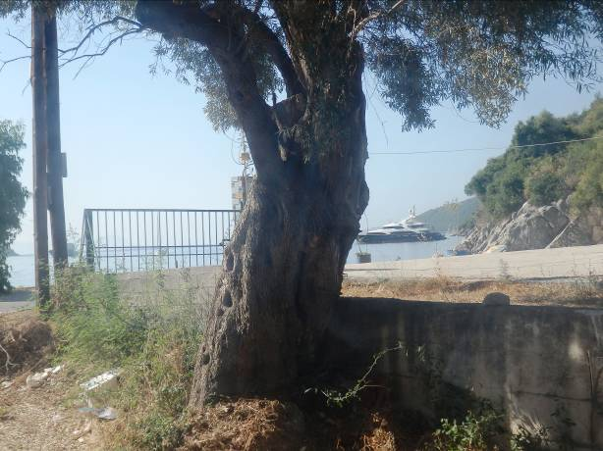

Conosciamo degli italiani di Roma ospiti con un camper nel ristorante accanto il parcheggio. Facciamo subito un bagno a mare: acqua cristallina e fredda dovuta a delle sorgenti naturali.
Ci prepariamo e decidiamo di cenare alla Taverna accanto al parcheggio. Paghiamo 69 euro, un po’ caruccio per quello che abbiamo cenato, ma buono.
Serata tranquilla e notte trascorsa fresca.

09/08/2012

Giornata a farci coccolare dal mare e dal sole! Acqua splendida e cristallina, spiaggia in ghiaia un po’ piccola e affollata. Durante la mattinata si avvicina un ragazzo e ci propone una mini crociera delle isole: Itaca, Cefalonia, Skorpion (isola di Onassis) e Porto katsiki. Trattiamo sul prezzo (voleva 80 euro) e ne diamo 50 euro per tutti e quattro, dando un acconto di 10 euro, partenza da “Nidri”, altra località di Lefkada, alle 9,30 del mattino successivo (10Agosto). Perciò, visto che i ragazzi al mattino quando si svegliano lo fanno con tanta lentezza….(Gaetano non vi dico…) decidiamo di partire alle 18,30 e trasferirci a “Nidri”. Arriviamo a Nidri dopo pochi kilometri e non abbiamo difficoltà a sostare il camper lungo il porto turistico. Ci prepariamo e scendiamo a visitare Nidri.
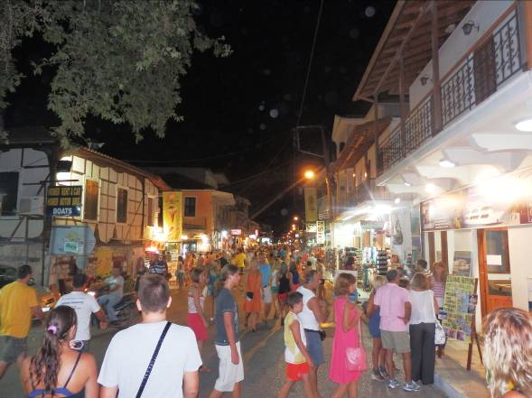
Qui scopriamo che Nidri è un bel paesino turistico molto frequentato, con negozi, taverne, musica , ma soprattutto con Bancomat funzionanti!! (lo consiglio). Rientriamo in camper e ceniamo: Gaetano è allegretto, perché un’enoteca ci ha fatto assaggiare del buon vino locale e lui non è abituato ( ci divertiamo alle sue spalle!!). Notte tranquilla .

10/08/2012

Ci svegliamo alle 7,30 ed io e Marina iniziamo a preparaci per effettuare la crociera. Alle 9,30 ci imbarchiamo sulla barca “Eptanisos”. Prima tappa “Porto Katsiki” per un bagno nelle acque turchesi di fronte ad una delle spiagge piu’ fotografate nel mediterraneo.
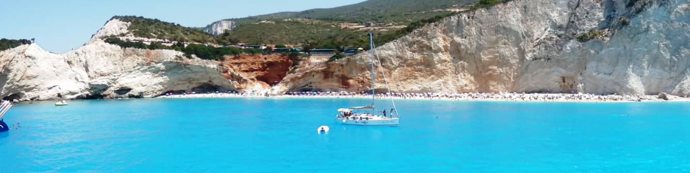

Seconda tappa “Cefalonia” Fiskardo visita al villaggio risparmiato dal terremoto nel 53’ per una bella passeggiata in libertà, per bere qualcosa di fresco e fare uno spuntino. Terza tappa “Itaca” isola del re omerico, qui ne approfittiamo per farci un bel bagno. Quarta tappa “ Meganisi” Papanikolis” visita alle grotte, ed ultima tappa all’isola di “Scorpios” isola di “Onassis”, dove Giada e Gaetano ne approfittano per un bel scivolo dalla nave, con un bel bagno. La nave rientra a Nidri alle 19,00. Stanchi compriamo del pane e ceniamo. Marina dopo cenato propone una passeggiata, approfittando di un bel posto turistico che consigliamo a tutti!. Rientriamo in camper alle 00.45 circa e subito a letto, notte tranquilla.

11/08/2012

Ci svegliamo con tutta calma e ci prepariamo per partire, ma il tempo non sembra granché….Ci fermiamo ad un bel panificio compriamo del pane, graffe e dei rustici “spinacio” buonissimi, approfittiamo della disponibilità del proprietario e facciamo rifornimento d’acqua al camper. A qualche kilometro prima del ponte di Lefkada, ci fermiamo al Lidl ed acquistiamo delle birre a buon prezzo. Intanto piove (ci mancava una giornata uggiosa!) Passiamo il ponte di Lefkada, ed arriviamo al tunnel, prendiamo direzione “Preveza” (il tempo è ritornato splendido). Ci fermiamo a “Mitikas”, qui c’è la possibilità di fermarci sul molo ma continuiamo e ci fermiamo a “ Monolithi” sotto una bella pineta fronte spiaggia con docce (posto non segnalato ma veramente tranquillo e pulito).

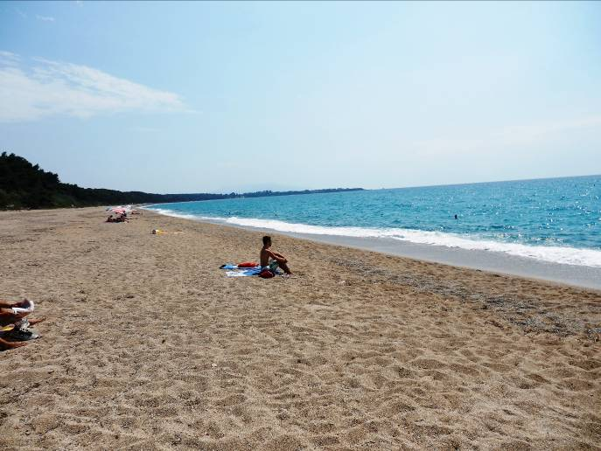

Facciamo un bel tuffo a mare e trascorriamo tutto il pomeriggio. Sono un po’ nervoso in quanto il “Napoli” gioca con la “Juve “ e sembra che abbia perso ingiustamente …(Gaetano e Marina sono tifosi Juventini, immaginate l’espressione non tanto di Marina che dice di tifare Napoli all’estero, ma quella di Gaetano!!). Verso le 18,00 ci accorgiamo che siamo quasi da soli e non sicuri di trascorre li la notte ci spostiamo a “Kanali Beach”, che si trova a 3 km . Giunti a Kanali Beach, sostiamo su di un prato in prossimità della spiaggia in lungomare abitato ( bel posto da trascorrere la notte) , i ragazzi giocano con i cellulari, ottima cena al tramonto, io e Gaetano trascorriamo un po’ di tempo a guardare le stelle cadenti e ne riusciamo a vederne una, per Gaetano è la prima volta. Notte trascorsa tranquilla e fresca.

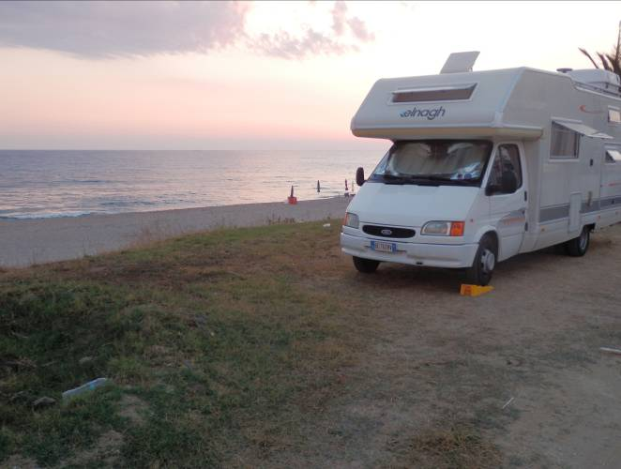

12/08/2012

Sveglia con tutta tranquillità, e dopo un bel caffè, svegliamo la “truppa”, ci prepariamo e decidiamo di trascorrere un’altra giornata a “Monolithi” , stessa spiaggia del giorno precedente. Arriviamo sul posto dopo pochi kilometri, e troviamo lo stesso posto in pineta. Giornata trascorsa a mare , a pranzo mangiamo della frutta (pesche) acquistate da un venditore sulla spiaggia, in serata andiamo via facendo rifornimento d’acqua e ritorniamo a “Kanali Beach”, sostando allo stesso posto della serata precedente. Marina prepara un ottimo sugo e cena in camper, con vista sulla spiaggia (mare un po’ agitato). Dopo cena Giada e Gaetano escono per una passeggiata e comprano in un locale bar un “Waffle” (dolce fatto di biscotto, nutella e gelato), io e Marina fuori al camper ci gustiamo la bella serata sorseggiando una birra fredda. Notte trascorsa tranquilla e fresca.

13/08/2012

Sveglia come al solito allo stesso orario, preparo del buon caffè e inizio a svegliare la “truppa”, decidiamo di dirigerci verso “Parga” e trascorrere fino al “ferragosto” li, posto molto nominato per il turismo. Arriviamo a Parga verso le 10,30 ed entriamo in un parcheggio a pagamento ( unica soluzione per stare vicino al mare) “dell’Hotel Bianco”, dove parlando con un responsabile ci faccio capire che le mie intensioni sono di restare fino al giorno 15 agosto compreso. Il ragazzo ci fa sistemare sotto ad un albero di ulivo e ci chiede per i tre giorni 30 euro, mi fa intendere che non posso allungare tanto il tendalino, in quanto lui parcheggia le auto ( lo apro quasi tutto e stendo il telo a terra). Ci portiamo sulla spiaggia , passando prima da un fornaio ad acquistare del pane e dei rustici per pranzo (10 euro). La spiaggia è piccola e molto affollata, ma il mare è splendido, con un “atollo” a circa 200 Mt dalla stessa , che poi a nuoto io Giada e Gaetano siamo andati ad esplorarlo.

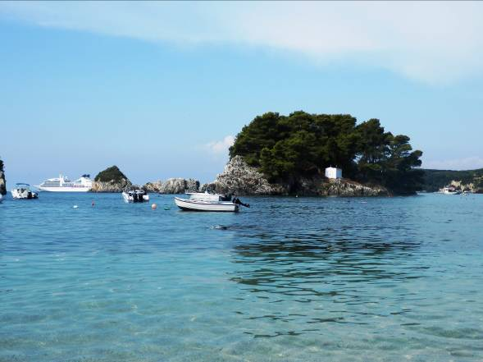

Giornata al mare, in serata dopo aver cenato in camper usciamo per fare una bella passeggiata e salire fin su al “Castello”. Intanto il parcheggio iniziava a riempirsi fin sotto al camper con auto molto lussuose (questo mi faceva capire che questo paesino era frequentato dai “NON CRISI ECONOMICA”!)…
Paesino suggestivo e bello, con questo castello su in cima ad un promontorio, che decidiamo di salirci fin su (immaginate la faccia di Gaetano stanca…) e visitare tutti i vicoletti con piccoli negozi di souvenir ; Giada e Gaetano ne approfittano per mangiare una “Waffle”. Rientriamo al camper ma vediamo il parcheggio zeppo di autovetture ( costo parcheggio per auto 5 euro). Serata tranquilla…

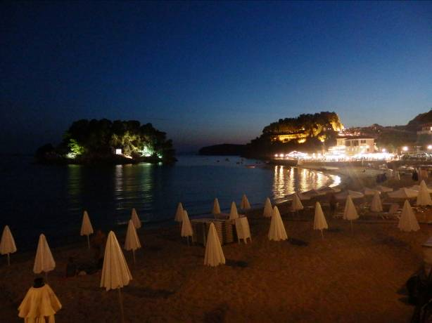

14/08/2012

Sveglia alle 9,00 ci prepariamo a scendere in spiaggia, decisi di fittare un “pedalò e visitare l’atollo intorno. Ma il proprietario del parcheggio dell’ Hotel Bianco , mi chiama facendomi capire che per lui non sta bene il camper posizionato in quel modo, (dovevo iniziare a fare discussione in quanto un suo addetto mi aveva fatto posizionare in quel modo) e che era disposto a restituirmi 20 euro affinché potessi andare via ( le auto di lusso lo facevano guadagnare molto di più!!) Senza fare ulteriori storie per il disgustoso atteggiamento nei confronti dei turisti , prendiamo i soldi e andiamo via, facendo prima rifornimento d’acqua!
Prendiamo direzione “Ammoudia” circa 20 Km a sud di Parga. Qui “si chiude una porta e si apre un portone!” (detto napoletano per indicare che non sempre tutto va male!) Vediamo tanta pineta sul mare e molti camper parcheggiati, con un bel ambiente suggestivo, con spiaggia in sabbia, docce, tutto in una bellissima conca sulla foce del famoso fiume di “Omero” “Acheronte”; il paesino è piccolo, ci vivono pescatori e ci sono tante piccole taverne.

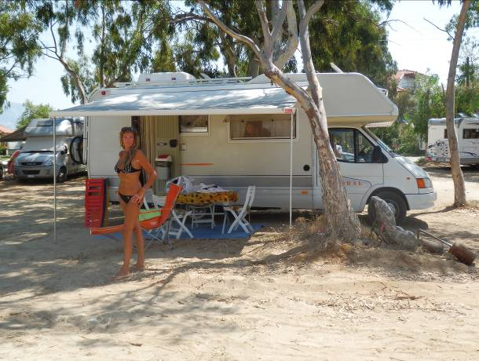
Troviamo un bel posto sotto ad un “eucalipto” e apriamo subito il tendalino e andiamo subito a mare ; a pranzo facciamo degli spuntini, poi si ritorna a mare . Io e Giada giochiamo col materassino su delle belle onde alte. (Gaetano sotto al camper a dormire). Serata tranquilla e fresca, dei campeggiatori suonano la chitarra mentre noi gustiamo un bel “Pasta e Fagioli”. Giada non si sente tanto bene e per essere coccolata desidera una “Waffle”. Io e Gaetano andiamo in un Bar nei pressi e la prendiamo ai gusti di Nutella e con gelato pistacchio (7 euro). Notte trascorsa tranquilla.

15/08/2012

Tutti giù dal letto alle 9,00 e Gaetano si alza senza essere svegliato (strano ma vero), ci prepariamo e decidiamo di fare un’escursione sul fiume “Acheronte” famoso per il viaggio di “Ulisse” che lo navigò per portarsi fino alla “città degli inferi” al cospetto del “Veggente”, affinché potesse fargli ritrovare la sua “Itaca”. Bella escursione, (paghiamo 30 euro) con vista di tartarughe, castori e libellule blue. La barca però non ci porta fino alla “città”, e il traghettatore ci indica come arrivarci con il camper e visitarla. Rientriamo alle 13,30, spuntino in camper e pomeriggio sulla spiaggia. Dopo delle belle docce , in serata ci prepariamo per cenare in una taverna: cena a base di 2 Mussaka, 2 porzioni di polipo alla brace, 1 porzione di frittura di calamari, 1 porzione di gamberoni alla griglia, 2 birre e 2 coca cola ( 75 euro! Un po’ esagerato!! Non credete??). Passeggiata nel paesino e rientro in camper. Notte non tanto tranquilla fino alle 02,30 per tanta musica dei festeggiamenti del ferragosto.

16/08/2012

Decidiamo di partire verso le 9,00 ed andare alla “Citta’ degli Inferi” di Ulisse a “Necromadio”. Arriviamo sul posto dopo circa mezzora e parcheggiamo il camper vicino ad una bella fontana su un grande parcheggio turistico. Visitiamo la piccola città archeologica ( paghiamo 2 euro a persona) e facciamo tante foto , posto molto suggestivo pensando ai racconti di “Omero”. Visitata la citta’ ci portiamo al parcheggio, dove ne approfitto a fare rifornimento d’acqua al serbatoio e una rinfrescata al camper pieno di polvere.
Partiamo direzione “Plataria” 13 km da Igoumenitsa: ormai la vacanza è quasi al temine,….purtroppo!
Sostiamo su asfalto vicino al mare e facciamo il bagno. Il mare è calmo con tanta erba filante sul fondo, sembra essere ai bordi di un lago; le docce sono sulla spiaggia . Giornata a mare, serata con passeggiata e cena in camper. Serata tranquilla con qualche zanzara!
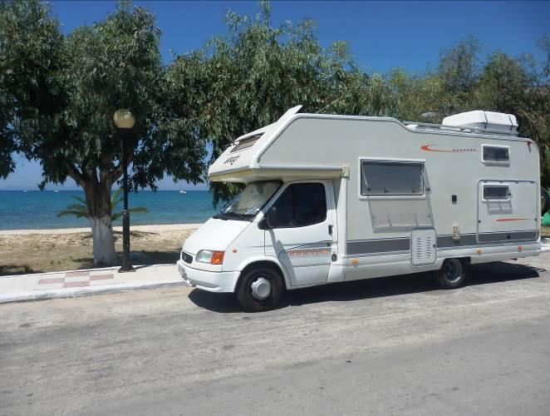

17/08/2012

Ultimo giorno di vacanza, decidiamo di spostarci stesso sulla costa per farci almeno l’ultimo tuffo in un acqua cristallina. Facciamo circa 10 km verso sud direzione “Sivota” e superato questo simpatico porticciolo proseguiamo sulla costa alta per qualche kilometro. Ad un tratto ci accorgiamo di vedere un camper sostato su un tratto di mare bellissimo, ma bisognava capire come c’era arrivato laggiù! Riusciamo a trovare la discesa “Kamini Beach Bar” , siamo in località “Aghias Paraskemi”, strada stretta e ripida. Troviamo il parcheggio e sostiamo sottraendo un po’ di spazio alle auto….Ci portiamo sulla spiaggia fatta di ciottoli. Credetemi è una piscina! Bellissima conca naturale con un atollo.

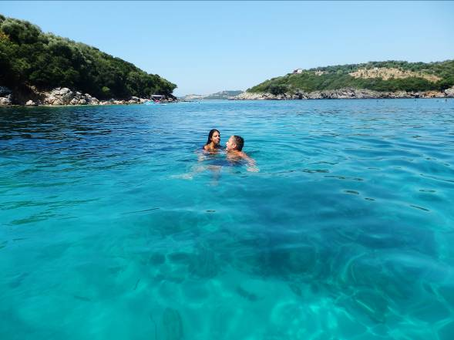

Trascorriamo tutta la giornata, facendo grosse nuotate , fittando il pedalò e facendo tante foto. In serata decidiamo di rientrare a “Plataria” e dormire li approfittando anche delle docce sulla spiaggia. Passeggiata cena in camper e notte tranquilla.

18/08/2012

Giorno triste si parte! Raggiungiamo Igoumenitsa e sostiamo il camper all’interno del porto vecchio dove si trova il “Ministero del Turismo”. Usciamo a fare una passeggiata sotto un sole molto caldo. (dobbiamo aspettare per imbarcare in serata il camper), forse l’errore è stato quello di andare via presto da “Plataria” e magari approfittare di fare un bagno a mare! Compriamo in un forno del buon pane e delle briosce, facciamo shopping comprando scarpe a Giada e dei vestitini a buon prezzo.
Ci fermiamo ad una trattoria per mangiare delle “Pita” e restiamo al tavolino un bel po’ (fino alle 16.30) facendo amicizia con un italiano che vive in Brasile (Mario).Ci portiamo al camper avvicinandoci al porto nuovo per effettuare il “Ceck In” (questa volta non c’era folla) ed incordarci agli altri camper in attesa dell’imbarco. Sulla nave siamo posizionati sul ponte vicino alla grossa apertura di stiva (ventilato) ma purtroppo gli odori sgradevoli dei motori entrano anche nel camper. Inoltre durante la traversata abbiamo dovuto chiudere i deflettori posti sul tetto per il troppo vento, conseguenza : io e Marina abbiamo sofferto il caldo!! La nave fa scalo a “Corfu”, ma siamo in perfetto orario.

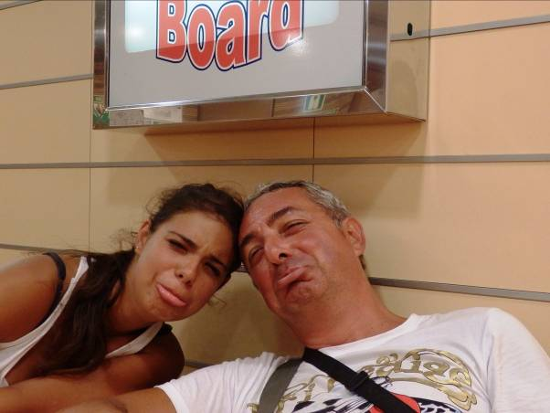
CHE TRISTEZZA!!!!!!

19/08/2012

Alle 10,00 ora italiana la nave giunge a Bari porto, sbarcati ci direzioniamo verso l’autostrada . Arriviamo a Napoli alle 14,30.!!
Tristi e sconsolati la vacanza è terminata…..cosa possiamo aggiungere:
La Turchia è bellissima e i turchi sono persone gentili e affabili (ci ritorneremo).
La Grecia , Penisola Calcidica è bella con un mare fantastico e tutta da scoprire!!
Consigliamo di portare a seguito un piccolo “Tender” per scoprire posti irraggiungibili col camper…….
Se vi occorrono consigli o altro non esitate a contattarmi :
foxmulder67@libero.it

Ciao e alla prossima avventura Itinerante!!!

